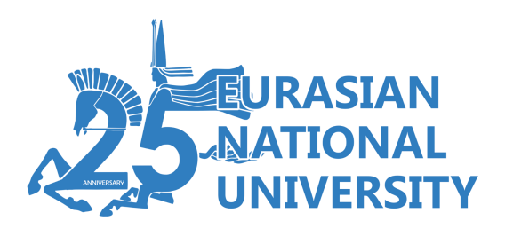 | 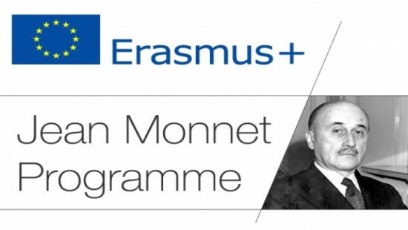
ИНФОРМАЦИОННОЕ ПИСЬМО

Проектная команда «Жан Моне Кафедра «Европейская дипломатия»» факультета международных отношений Евразийского национального университета им. Л.Н. Гумилева аннонсирует о проведении III Международной дистанционной школы «Актуальные проблемы европейской интеграции и дипломатии» для преподавателей средних школ, колледжей, университетов Центральной Азии в период с 19 апреля по 1 мая 2021 года. Проведение данной школы предусмотрено планом реализации проекта «Жан Моне Кафедра «Европейская дипломатия»» и софинансируется Европейской Комиссией в рамках программы Эразмус+.
Перед дистанционной школой поставлена цель повышения квалификации и расширение компетенции у учителей, преподавателей по преподаванию дисциплин по истории, современного состояния интеграционных процессов и дипломатии Европейского Союза. Школа нацелена на создание оптимальных условий для работников сферы образования в дистанционном режиме получить достоверную, актуальную информацию об интеграционных процессах и европейской дипломатии без отрыва от основной работы.
Для участия в работе дистанционной школы приглашаются преподаватели средних школ, колледжей высших учебных заведений стран Центральной Азии.
Язык участия: казахский, русский, английский.
Объем часовой нагрузки: 72 часа
Заявки на участие в работе дистанционной школы принимаются оргкомитетом до 12 апреля 2021 г. на e-mail: gulsum-1983@mail.ru
По результатам прохождения школы будут вручены сертификаты о повышении квалификации международного уровня.
Телефоны организационного комитета:
+7 701 393 81 71 Медеубаева Жанар Муратбековна
+7 701 807 76 06 Кенжалина Гульсум Жумабаевна

Заявка для участия:

1 | Ф.И.О.
2 | Город, страна
3 | Место работы
4 | Занимая должность, позиция
5 | Электронный адрес
6 | Телефоны
7 | Особые пожелания

Оргкомитет конкурса

